TEMA: P3. REST and Web Model
Indicativ echipă: SIA15 (Alexa Alin-Ștefan, Gurițanu Andreea)

Implementare ORDS and APEX Views
Nivel/Model Web RESTful (Platforma ORDS)
Accesul la datele analitice se face prin modulul fdbo.olap.api, configurat să returneze seturi de date în format JSON.
View_Resursa_REST_1: Revenue Rank Analysis
- Tabela/view analitic țintă: OLAP_VIEW_REVENUE_CITY_GEN.
Detalii de implementare: Handler de tip GET care utilizează o interogare analitică cu operatorul CUBE și funcția RANK() pentru a clasifica profitabilitatea pe orașe și gen.
- Fraze SQL: SELECT * FROM OLAP_VIEW_REVENUE_CITY_GEN.
- Cod sursă PL/SQL:
ORDS.DEFINE_MODULE(
p_module_name => 'fdbo.olap.api',
p_base_path => '/olap/',
p_items_per_page => 0,
p_status => 'PUBLISHED');
ORDS.DEFINE_TEMPLATE(p_module_name => 'fdbo.olap.api', p_pattern => 'revenue_rank');
ORDS.DEFINE_HANDLER(p_module_name => 'fdbo.olap.api', p_pattern => 'revenue_rank', p_method => 'GET',
p_source_type => 'json/collection', p_source => 'SELECT * FROM OLAP_VIEW_REVENUE_CITY_GEN');
- URL resursa RESTful: http://localhost:9090/ords/fdbo/olap/revenue_rank
- Descriere concretă: Returnează un document JSON cu veniturile totale agregate multidimensional, evidențiind cele mai performante locații.

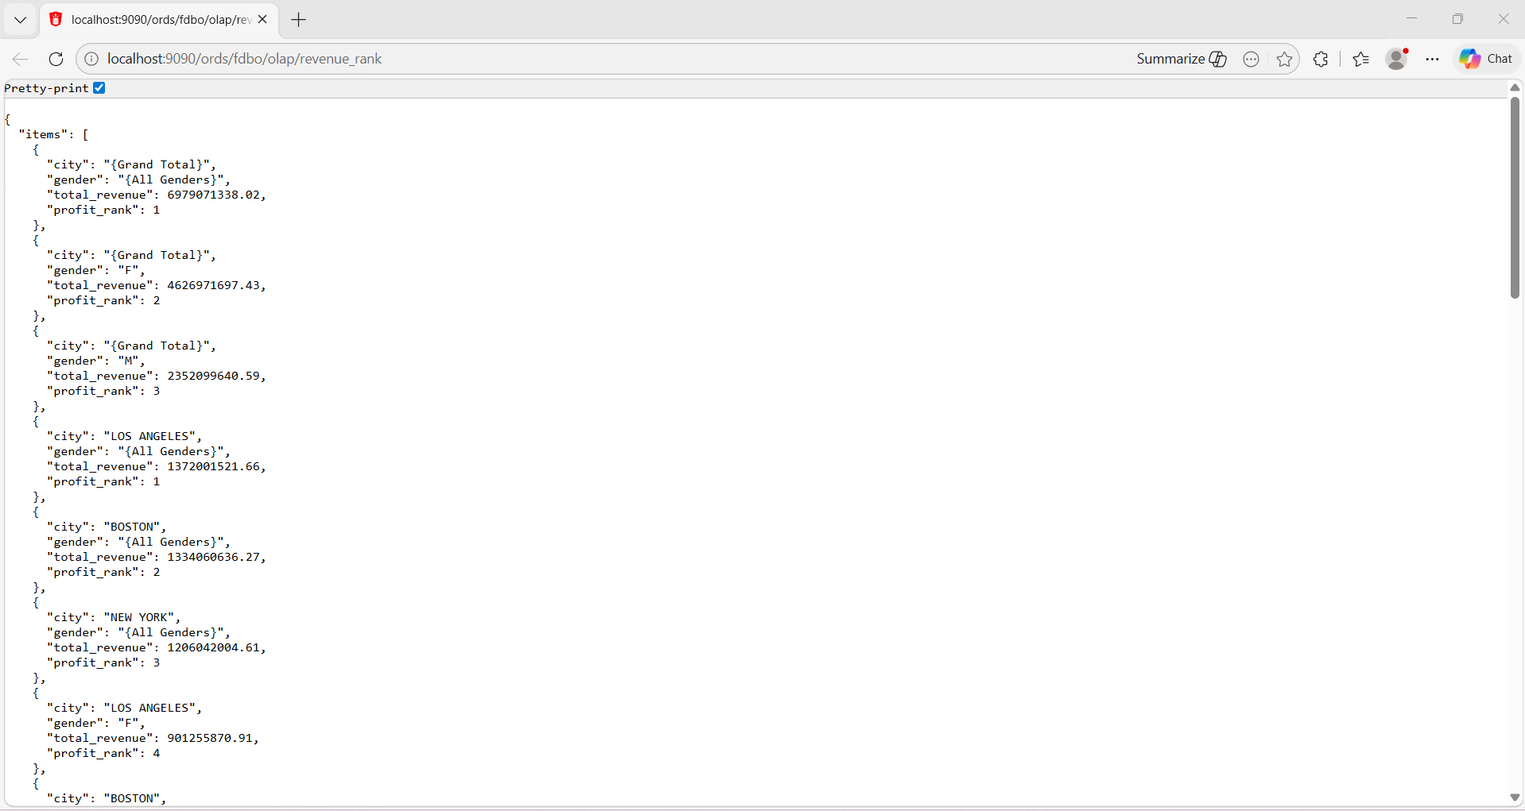

View_Resursa_REST_2: Lifestyle and Health Correlation
- Tabela/view analitic țintă: OLAP_VIEW_LIFESTYLE_CORRELATION.
- Detalii de implementare: Expune date despre impactul fumatului și al tensiunii arteriale (hipertensiune) asupra costurilor medii de asigurare.
- Fraze SQL: SELECT * FROM OLAP_VIEW_LIFESTYLE_CORRELATION.
- Cod sursă PL/SQL:
ORDS.DEFINE_TEMPLATE(p_module_name => 'fdbo.olap.api', p_pattern => 'lifestyle_stats');
ORDS.DEFINE_HANDLER(p_module_name => 'fdbo.olap.api', p_pattern => 'lifestyle_stats', p_method => 'GET',
p_source_type => 'json/collection', p_source => 'SELECT * FROM OLAP_VIEW_LIFESTYLE_CORRELATION');
- URL resursa RESTful: http://localhost:9090/ords/fdbo/olap/lifestyle_stats
- Descriere concretă: Analiză statistică JSON ce include numărul de pacienți, costul mediu și variația costului (STDDEV).

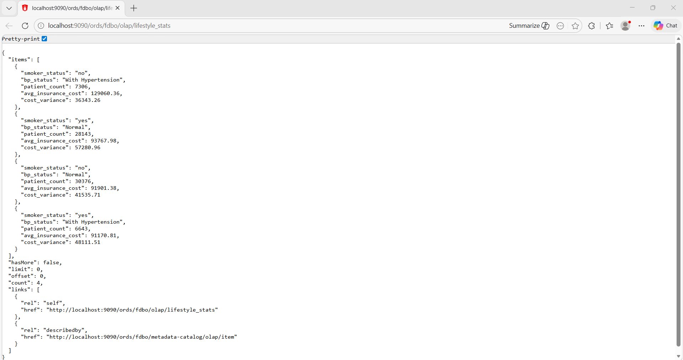

View_Resursa_REST_3: Geographic and Specialty Hierarchy
- Tabela/view analitic țintă: OLAP_VIEW_GEO_HIERARCHY.
- Detalii de implementare: Handler ce procesează ierarhia City -> Clinic -> Specialty folosind clauza ROLLUP pentru a genera subtotale pe fiecare nivel.
- Fraze SQL: SELECT * FROM OLAP_VIEW_GEO_HIERARCHY.
- Cod sursă PL/SQL:
ORDS.DEFINE_TEMPLATE(p_module_name => 'fdbo.olap.api', p_pattern => 'geo_hierarchy');
ORDS.DEFINE_HANDLER(p_module_name => 'fdbo.olap.api', p_pattern => 'geo_hierarchy', p_method => 'GET',
p_source_type => 'json/collection', p_source => 'SELECT * FROM OLAP_VIEW_GEO_HIERARCHY');
- URL resursa RESTful: http://localhost:9090/ords/fdbo/olap/geo_hierarchy
- Descriere concretă: Document JSON ierarhic util pentru rapoarte de tip "Drill-down".
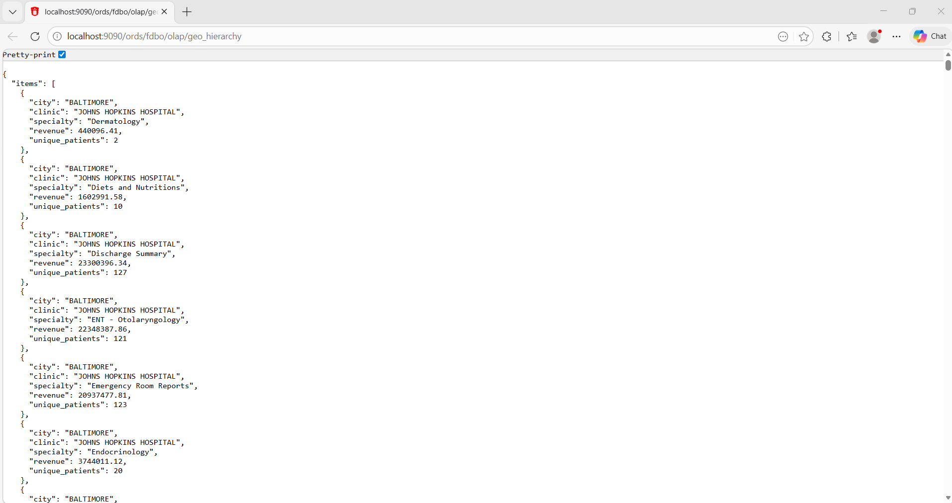

View_Resursa_REST_4: Hospital Capacity and Usage
- Tabela/view analitic țintă: OLAP_VIEW_CAPACITY_HIERARCHY.
- Detalii de implementare: Handler de tip GET pentru interogarea ierarhiei capacității spitalelor calculând rata de ocupare pe baza numărului de pacienți.
- Fraze SQL: SELECT * FROM OLAP_VIEW_CAPACITY_HIERARCHY.
- Cod sursă PL/SQL:
ORDS.DEFINE_TEMPLATE(p_module_name => 'fdbo.olap.api', p_pattern => 'capacity_usage');
ORDS.DEFINE_HANDLER(p_module_name => 'fdbo.olap.api', p_pattern => 'capacity_usage', p_method => 'GET',
p_source_type => 'json/collection', p_source => 'SELECT * FROM OLAP_VIEW_CAPACITY_HIERARCHY');
- URL resursa RESTful: http://localhost:9090/ords/fdbo/olap/capacity_usage
- Descriere concretă: Endpoint REST care furnizează un array JSON pentru monitorizarea resurselor fizice, expunând numărul total de paturi, pacienți și procentajul de ocupare al fiecărei clinici, inclusiv subtotaluri pe oraș.
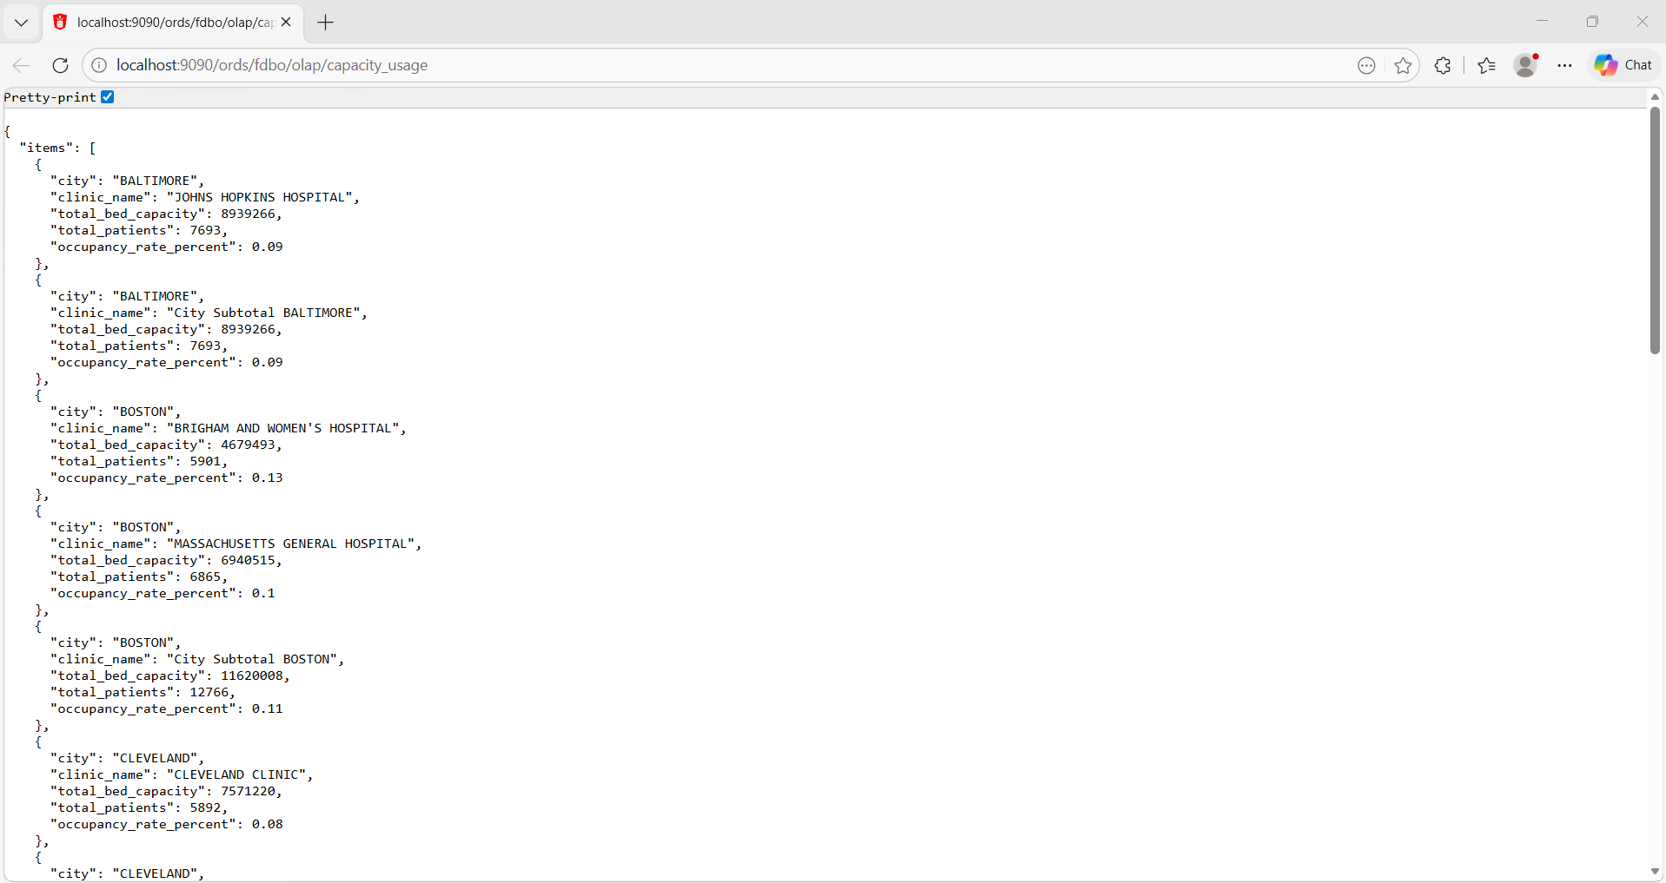

View_Resursa_REST_5: Age Cohorts Distribution
- Tabela/view analitic țintă: OLAP_VIEW_AGE_COHORTS.
- Detalii de implementare: Handler GET care extrage date agregate folosind operatorul ROLLUP pentru a obține totalul încasărilor și bmi-ul mediu, grupate pe categorii de vârstă predefinite și gen.
- Fraze SQL: SELECT * FROM OLAP_VIEW_AGE_COHORTS.
- Cod sursă PL/SQL:
ORDS.DEFINE_TEMPLATE(p_module_name => 'fdbo.olap.api', p_pattern => 'age_cohorts');
ORDS.DEFINE_HANDLER(p_module_name => 'fdbo.olap.api', p_pattern => 'age_cohorts', p_method => 'GET',
p_source_type => 'json/collection', p_source => 'SELECT * FROM OLAP_VIEW_AGE_COHORTS');
- URL resursa RESTful: http://localhost:9090/ords/fdbo/olap/age_cohorts
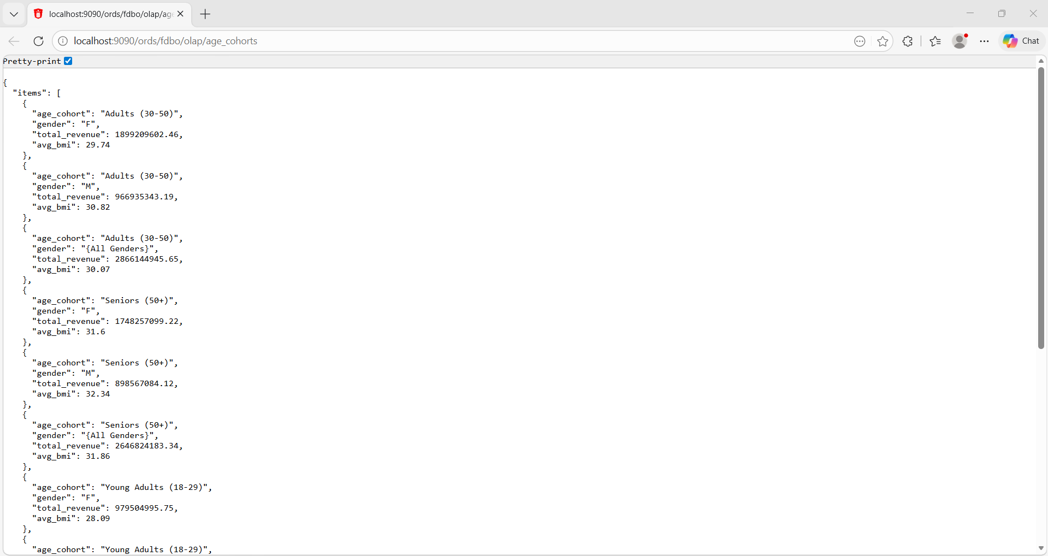

View_Resursa_REST_6: Regional Benchmarking
- Tabela/view analitic țintă: OLAP_VIEW_REGIONAL_BENCHMARK.
- Detalii de implementare: Handler de tip GET ce expune diferențele de venituri ale clinicilor față de media regională, indicatori calculați în baza de date folosind Window Functions.
- Fraze SQL: SELECT * FROM OLAP_VIEW_REGIONAL_BENCHMARK.
- Cod sursă PL/SQL:
ORDS.DEFINE_TEMPLATE(p_module_name => 'fdbo.olap.api', p_pattern => 'regional_bench');
ORDS.DEFINE_HANDLER(p_module_name => 'fdbo.olap.api', p_pattern => 'regional_bench', p_method => 'GET',
p_source_type => 'json/collection', p_source => 'SELECT * FROM OLAP_VIEW_REGIONAL_BENCHMARK');
- URL resursa RESTful: http://localhost:9090/ords/fdbo/olap/regional_bench
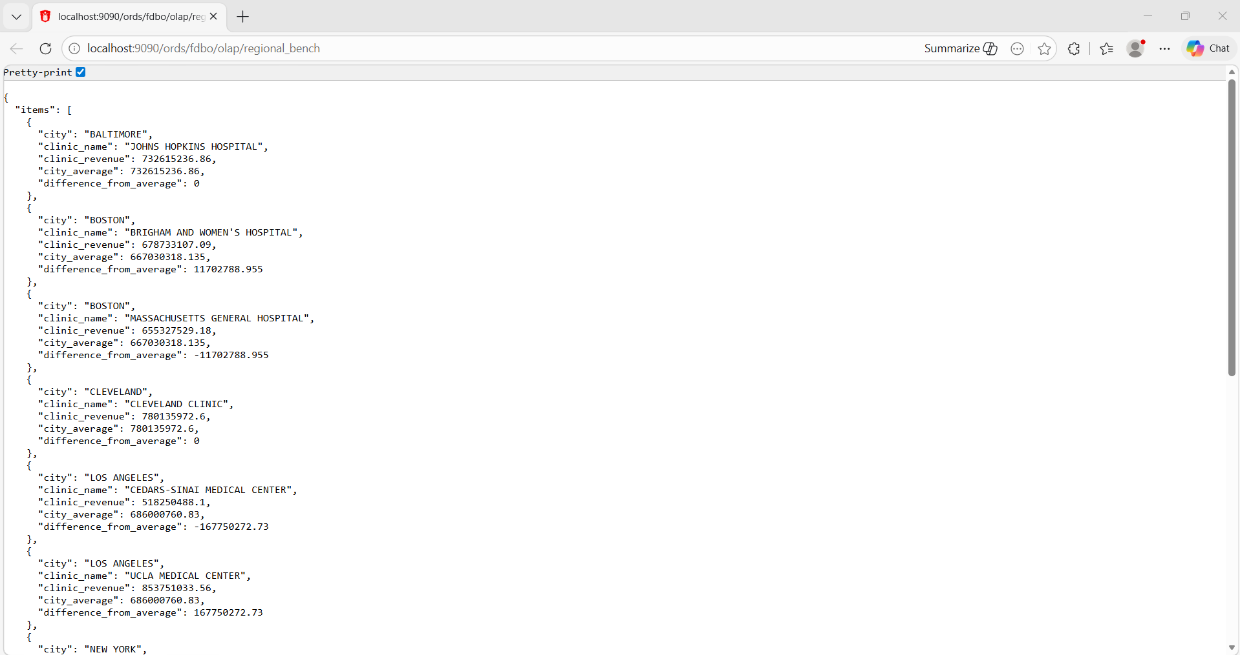

Nivel/Model Aplicație Web UIX (aplicație APEX):
  - Pagina _1 a aplicației Web APEX: Income by cities and gender
    - Tabela/view țintă: OLAP_VIEW_REVENUE_CITY_GEN
    - Detalii de implementare:
      - Tip regiune/componentă/pagină: Interactive Report.
      - Specificații sumare
        - fraze SQL de acces;
SELECT city, gender, total_revenue, profit_rank
FROM OLAP_VIEW_REVENUE_CITY_GEN;
    - URL pagina: http://localhost:9090/ords/r/proiect_ws/dashboard/income-by-cities-and-gender?session=17299756800516
    - Descriere grafică-live (browser printscreen):
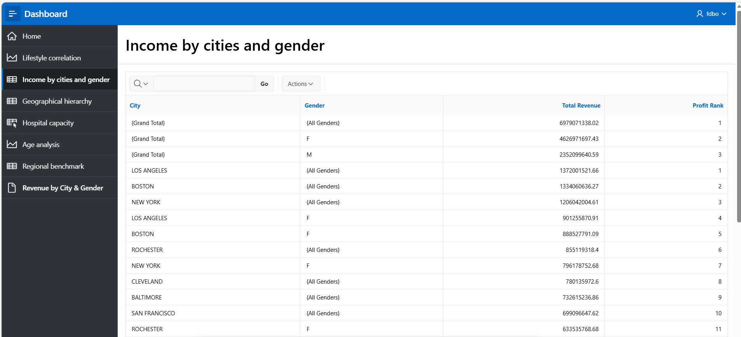

  - Pagina _2 a aplicației Web APEX: Lifestyle correlation
    - Tabela/view țintă: OLAP_VIEW_LIFESTYLE_CORRELATION
    - Detalii de implementare:
      - Tip regiune/componentă/pagină: Bar Chart
      - Specificații sumare
        - fraze SQL de acces;
SELECT smoker_status, bp_status, avg_insurance_cost
FROM OLAP_VIEW_LIFESTYLE_CORRELATION;
    - URL pagina: http://localhost:9090/ords/r/proiect_ws/dashboard/lifestyle-correlation?session=17299756800516
    - Descriere grafică-live (browser printscreen):
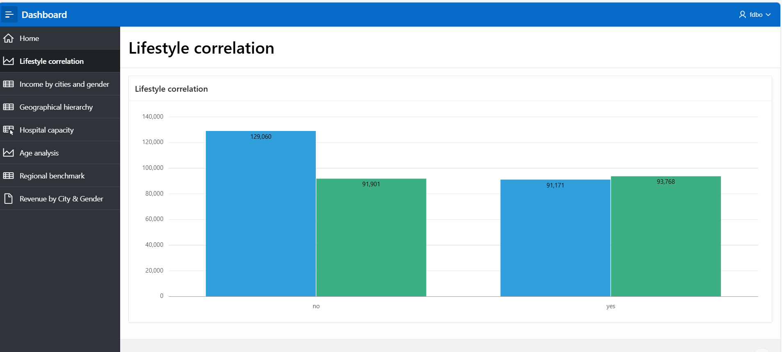

  - Pagina _3 a aplicației Web APEX: Geographical hierarchy
    - Tabela/view țintă: OLAP_VIEW_GEO_HIERARCHY
    - Detalii de implementare:
      - Tip regiune/componentă/pagină: Classic Report.
      - Specificații sumare
        - fraze SQL de acces;
SELECT city, clinic, specialty, revenue, unique_patients
FROM OLAP_VIEW_GEO_HIERARCHY;
    - URL pagina: http://localhost:9090/ords/r/proiect_ws/dashboard/geographical-hierarchy?session=17299756800516
    - Descriere grafică-live (browser printscreen):
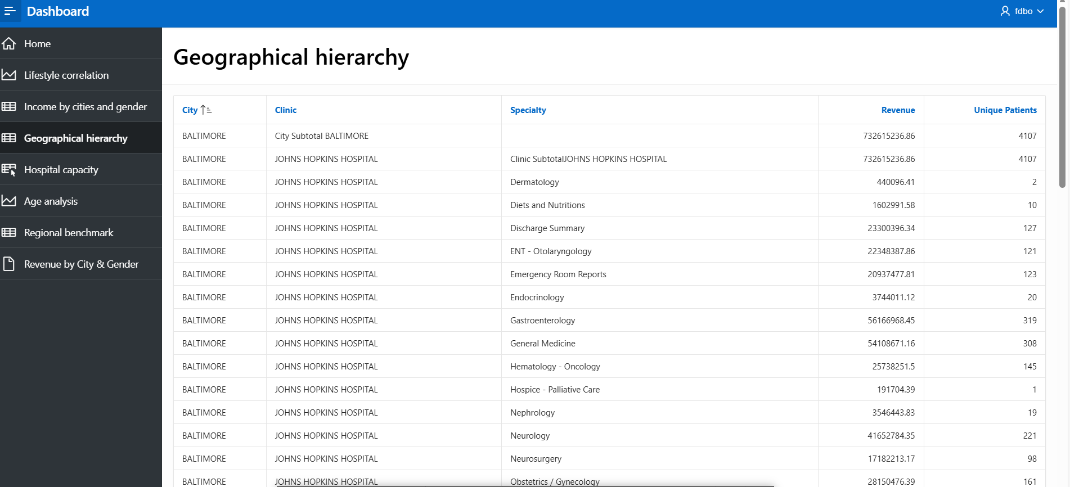
  - Pagina _4 a aplicației Web APEX: Hospital capacity
    - Tabela/view țintă: OLAP_VIEW_CAPACITY_HIERARCHY
    - Detalii de implementare:
      - Tip regiune/componentă/pagină: Interactive Grid
      - Specificații sumare
        - fraze SQL de acces;
SELECT city, clinic_name, total_bed_capacity, total_patients, occupancy_rate_percent
FROM OLAP_VIEW_CAPACITY_HIERARCHY;
    - URL pagina: http://localhost:9090/ords/r/proiect_ws/dashboard/hospital-capacity?session=17299756800516
    - Descriere grafică-live (browser printscreen):
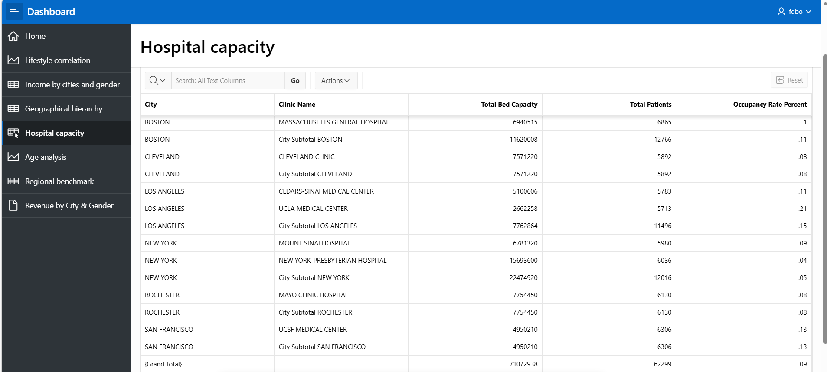
  - Pagina _5 a aplicației Web APEX: Age analysis
    - Tabela/view țintă: OLAP_VIEW_AGE_COHORTS
    - Detalii de implementare:
      - Tip regiune/componentă/pagină: Pie Chart
      - Specificații sumare
        - fraze SQL de acces;
SELECT SELECT age_cohort, total_revenue
FROM OLAP_VIEW_AGE_COHORTS
WHERE gender = '{All Genders}' AND age_cohort != '{Grand Total}';
    - URL pagina: http://localhost:9090/ords/r/proiect_ws/dashboard/age-analysis?session=17299756800516
    - Descriere grafică-live (browser printscreen):
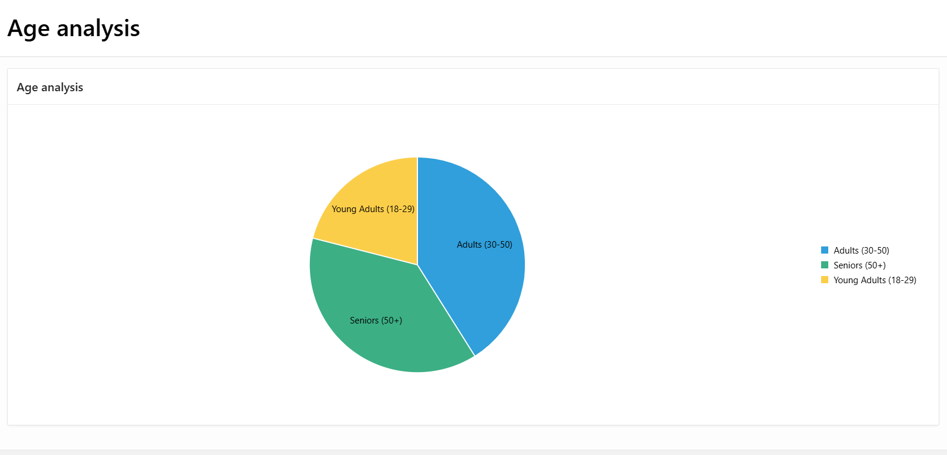

  - Pagina _6 a aplicației Web APEX: Regional benchmark
    - Tabela/view țintă: OLAP_VIEW_REGIONAL_BENCHMARK
    - Detalii de implementare:
      - Tip regiune/componentă/pagină: Interactive Report
      - Specificații sumare:
        - fraze SQL de acces;
SELECT city, clinic_name, clinic_revenue, city_average, difference_from_average
FROM OLAP_VIEW_REGIONAL_BENCHMARK;
    - URL pagina: http://localhost:9090/ords/r/proiect_ws/dashboard/lifestyle-correlation?session=17299756800516
    - Descriere grafică-live (browser printscreen):
